2010- Higher Level Letter
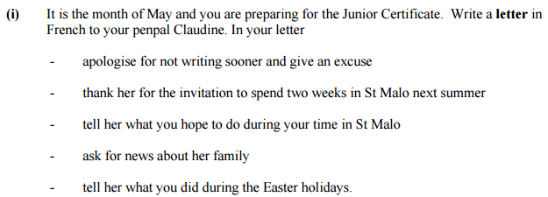
Carlingford, le 2 mai
Chère Claudine,
Salut! Comment ça va? J’espère que tu vas bien. Merci pour ta lettre et que j'ai reçue hier.
Je suis désolé pour la réponse tardive de ta dernière lettre mais j'étais très occupé avec mes études. Je viens de finir mes examens orals. J'espère qu'ils allaient bien.
Merci beaucoup pour ton invitation à St. Malo. Je voudrais passer deux semaines en vacances avec toi l’été prochain. Je l’attends avec impatience!
J’espère qu’il va faire beau. Je vais aller à la plage chaque jour. Je vais me bronzer et je vais nager dans le mer. Ce sera fantastique!
Est-ce que ta famille va bien? Est-ce que ton père aime son nouveau travail?
Pendant les vacances de Paques, moi et mes trois amis sommes allés au cinéma. Nous avons vu le film << Bridesmaids>> c’était genial. Nous avons bu du coca et nous avons mangé des bonbons et du chocolat.
C’est tout pour l’instant,
Amitiés,
Marc

